**Сушко Агафия Изыдорова (Suszkowna Ahafia)**

6 февраля 1809 г – крещение (НИАБ 136-13-894, лист 73об, №5/1809-р (ориг)).

**НИАБ 136-13-894:** Лист 73об. **Метрическая запись №5/1809-р (ориг).**

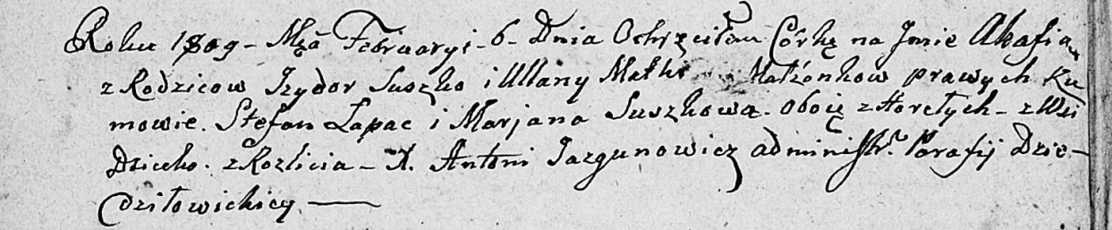

Дедиловичская Покровская церковь. 6 февраля 1809 года. Метрическая запись о крещении.

Suszkowna Ahafia – дочь родителей с деревни Разлитье.

Suszko Jzydor – отец.

Suszkowa Ullana – мать.

Łapać Stefan – кум, с деревни Горелое.

Suszkowa Marjana – кума, с деревни Горелое.

Jazgunowicz Antoni – ксёндз.